EXPEDICIONES HUMBOLDT - ALTO GUALIVA

INFORME PRELIMINAR - PRIMERA SALIDA DE CAMPO

INVENTARIOS RÁPIDOS DE BIODIVERSIDAD EN REMANENTES DE BOSQUE ANDINO, MUNICIPIO DE SAN FRANCISCO (CUNDINAMARCA)

INSTITUTO DE INVESTIGACIÓN DE RECURSOS BIOLÓGICOS ALEXANDER VON HUMBOLDT

Bosques y otros Ecosistemas de Especial Interés
Ciencias de la Biodiversidad

Bogotá, D.C. - Colombia
Octubre de 2016

INVENTARIOS RÁPIDOS DE BIODIVERSIDAD EN REMANENTES DE BOSQUE ANDINO, MUNICIPIO DE SAN FRANCISCO (CUNDINAMARCA)

El municipio de San Francisco está ubicado en el departamento de Cundinamarca y forma parte de la provincia del Gualivá. Sus tierras están comprendidas en los pisos térmicos templado, frío y piso bioclimático páramo.
Los estudios sobre biodiversidad realizados en la provincia del Gualivá en el departamento del meta son escasos. Esto se ve reflejado en el escaso número de especímenes colectados para diferentes grupos taxonómicos, en espacial para aves, así como la ausencia de avistamientos reportados. Es por esto que se hace imperativo realizar un levantamiento científico de la biota de esta provincia general.

Con este estudio, se espera contribuir a la solución de problemas como la deforestación, el inadecuado uso de la tierra e informar el manejo de las áreas protegidas y áreas que nutren fuentes hídricas importantes a nivel local y regional.

CONTEXTO PAISAJÍSTICO

El corredor de vegetación localizado en el flanco oriental del municipio de San Francisco (Cundinamarca) representa uno de los ejes naturales más importantes para la conectividad de tres distritos de manejo integrado (DMI) del territorio. Al mismo tiempo, es uno de los pocos remanentes boscosos que hacen parte del corredor de conectividad de tres parques naturales nacionales (PNN) que rodean el distrito. En consecuencia, aumentar el conocimiento sobre la diversidad asociada a estas coberturas, aporta información fundamental en las estrategias de conservación de los bosques andinos de Colombia, considerados como uno de los “hotspot” de biodiversidad en el mundo.

Conetividad entre distritos de manejo integrado
De acuerdo con el análisis de paisaje, el corredor de conectividad establecido entre los distritos de El Chuscal, Río Subachoque y Pantano Arce se extiende aproximadamente 21 km desde el suroriente, hasta el Nororiente del municipio de San Francisco. La ruta atraviesa sectores de pendientes fuertes donde predominan coberturas de bosques abierto y denso. El DMI Cerro de Juaica se conecta a 24 km sobre bosque abierto, desde el extremo oriental del municipio de Subachoque (Figura1).
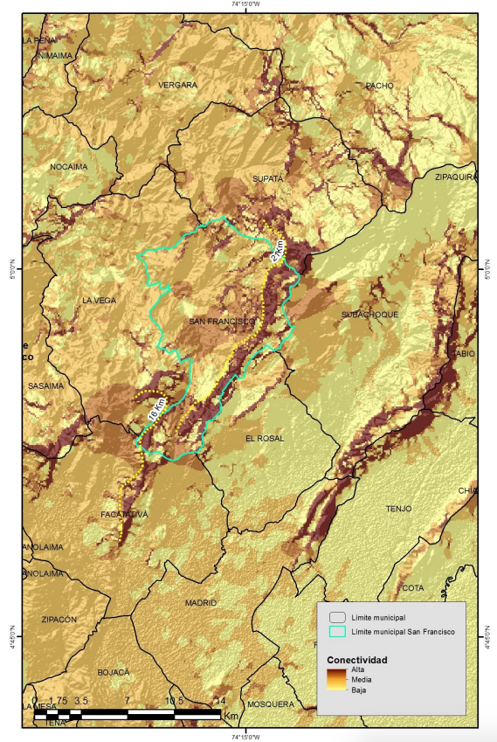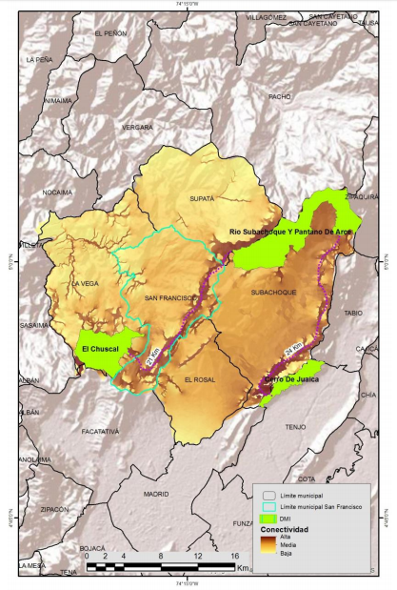
Figura 1. Conectividad entre tres distritos de manejo integrado en el municipio de San Francisco (Cundinamarca).

Conetividad entre parques naturales nacionales

La conectividad estructural basada en PNN como núcleos de conexión muestra varias trayectorias ramificadas de alta conectividad hacia el oriente del departamento de Cundinamarca. Hacia el sector oriente del departamento es claramente visible valores medios y bajos de conectividad debido a la presencia de coberturas fragmentadas en los municipios de Subachoque, Tabio, La Vega, Supatá, y Zipaquirá (Figura 2). Sin embargo, pese al alto nivel de transformación del municipio de San Francisco y los municipios contiguos, es evidente la importancia del corredor de 21 Km que atraviesa de norte a sur el flanco oriental del municipio y hace parte de los tres tramos de conectividad de los parques, al occidente del distrito capital.

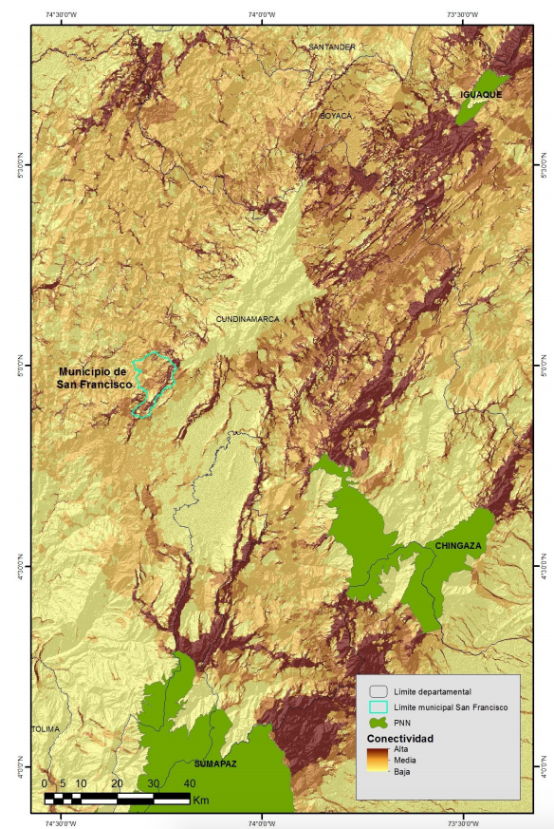
Figura 2. Municipio de San Francisco (Cundinamarca) en el contexto de la conectividad de tres parques nacionales naturales de Colombia.

OBJETIVO GENERAL

Evaluar el estado de conservación de los principales fragmentos de bosque andino en el flanco oriental del municipio de San Francisco, con base en la caracterización de la diversidad y su estructura florística, a través de tres muestreos sistemáticos de la biodiversidad en tres áreas de estudio.

OBJETIVOS ESPECÍFICOS

- Evaluar el contexto paisajístico y la importancia de la conectividad ecológica de las coberturas de bosque andino, localizadas en el flanco oriental del municipio de San Francisco.

- Compilar e integrar información de plantas características de las coberturas de bosque andino, mamíferos, aves, reptiles y anfibios en el flanco oriental del municipio de San Francisco.

- Establecer una propuesta metodológica para realizar levantamientos de biodiversidad en tres fragmentos de bosque andino, en el flanco oriental del municipio de San Francisco.

- Identificar las especies de los diferentes grupos biológicos y determinar el número de especies endémicas, amenazadas o en peligro crítico, o de importancia ecológica, económica y cultural del bosque andino, localizadas en el flanco oriental del municipio de San Francisco.

- Realizar la curaduría taxonómica del material colectado y depositar el material en el Herbario Federico Medem del Instituto Humboldt.

METODOLOGIA

Se propone la realización de la caracterización de los grupos biológicos en dos etapas: una etapa previa que comprende la localización de diferentes fragmentos de vegetación y uso del suelo a partir de información secundaria o imágenes –satelitales, fotografías aéreas, radar, y una fase de muestreo en la cual se verifican y caracterizan las unidades de vegetación y los otros grupos biológicos identificadas en la fase anterior.

Fase previa

Se identificaron fragmentos de especial interés para la conectividad en el territorio. Teniendo en cuenta el contexto paisajístico, se seleccionaron tres sitios de muestreo representativos de la vegetación del corredor, para desarrollar los levantamientos florísticos y de otros grupos taxonómicos (Figura 3).

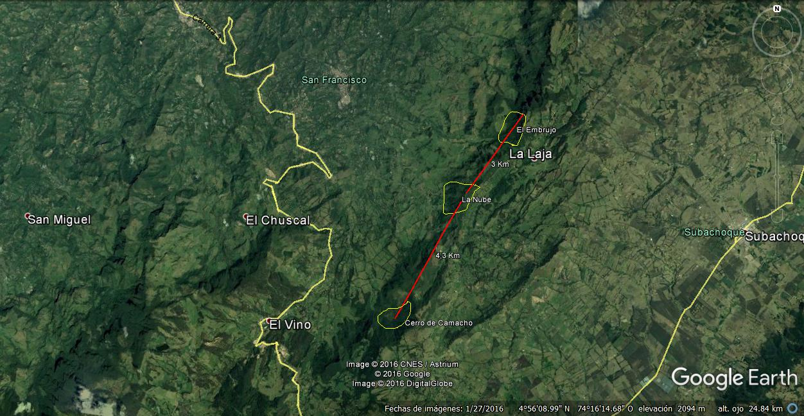
Figura 3. Sitios de muestreo en bosques andinos del municipio de San Francisco (Cundinamarca).

Adicionalmente se harán recorridos a lo largo del corredor para caracterizar y georreferenciar pequeños remanentes de vegetación.

Fase de muestreo: resultados preliminares

Este informe presenta los resultados preliminares de la primera salida de campo realizada entre el 18 y 20 de octubre en el punto definido como Cerro de Camacho (Figura 4; 4°54´50.1” N, 74°17´7.7” O y 4°54´24.6” N, 74°16´17.6” O), en un transecto altitudinal entre 2.409-2.662 m s.n.m. Está ubicado en la parte alta del municipio de San Francisco, en las veredas El Peñón y Sabaneta. El paisaje se caracteriza por presentar sectores de pendientes fuertes donde predominan remanentes de bosque denso con características relictuales, es decir que aún conserva ciertas condiciones que son originales, a pesar del aislamiento y la fragmentación en toda el área.

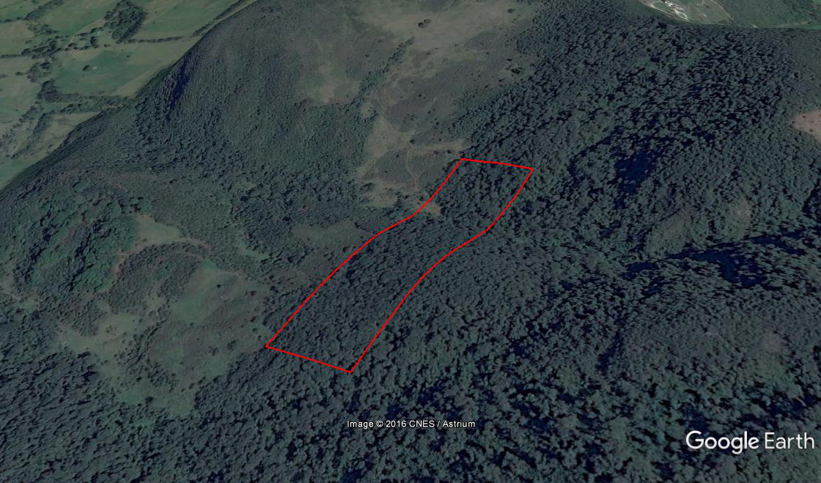 Figura 4. Área de muestreo de la primera salida de campo en las verdeas Sabaneta y El Peñón.

En general, el bosque alcanza una altura entre 10 a 15 m. Son frecuentes árboles de hasta 25 m en las áreas de pendientes menos pronunciadas. El sotobosque es bastante enmarañado por la presencia de una especie bambusoide del género Chusquea. Se presenta epifitismo con especies de bromelias y orquídeas que crecen sobre los troncos de los árboles; en algunos sectores crecen sobre la capa de hojarasca o los troncos caídos. La mayoría de los árboles grandes se encontraban colonizados por musgos y líquenes.

Este informe presenta los resultados preliminares obtenido para los grupos de plantas Tabla 1, herpetos (anfibios y reptiles; Tabla 2) y aves (Tabla 3).

Adicionalmente existen algunos resultados parciales para mamíferos. Los resultados de mamíferos solo podrán ser evaluados en un mes y medio dado que las cámaras trampa estarán en campo durante un mes. Por lo pronto se sabe que, de acuerdo con los rastros encontrados durante la salida de campo, hay presencia de venado cola blanca, cusumbo, fara y perezoso de dos dedos

Plantas

Se registraro 31 familias, 51 géneros y 73 especies durante este primer muestreo (Tabla 1). De estas cinco son endémicas y cuatro se encuentran en algún grado de amenaza: el roble (Quercus humboldtii) en la categoría Amenazada; la palma Geonoma orbignyana que se encuentra en la categoría de Casi Amenazada, y la palma endémica y En Peligro Ceroxylon sasaimae; y Palicourea angustifolia en la categoría de Precupación Menor.

Cabe resaltar el alto número de especies de la familia Lauraceae con cerca de 8 especies. Las plantas continúan siendo identificadas en el herbario, hasta el nivel de especie.

Tabla 1. Especies de plantas registradas durante la primera salida de campo de las expediciones Humboldt.
Familia | Género | Especie | Origen y status | Estado de conservación
Acanthaceae | Acanthaceae | Acanthaceae
Adoxaceae | Viburnum | Viburnum lasiophyllum Benth. | Nativa
Araliaceae | Schefflera | Schefflera sp.
Arecaceae | Ceroxylon | Ceroxylon sasaimae Galeano | Endémica | En Peligro
 | Geonoma | Geonoma orbignyana Mart. | Nativa | Casi Amenazada
Asteraceae | Asteraceae | Asteraceae sp. 1
 |  | Asteraceae sp. 2
 |  | Asteraceae sp. 3
 | Chromolaena | Chromolaena sp.
 | Critoniopsis | Critoniopsis bogotana (Cuatrec.) H. Rob. | Nativa
 | Diplostephium | Diplostephium rosmarinifolium (Benth.) Wedd. | Nativa
 | Mikania | Mikania sp.
 | Pentacalia | Pentacalia sp.
Brunelliaceae | Brunellia | Brunellia goudotii Tul. | Endémica
Clethraceae | Clethra | Clethra fimbriata Kunth | Nativa
Clusiaceae | Clusia | Clusia sp.
Cunoniaceae | Weinmannia | Weinmannia sp.
Cyatheaceae | Cyathea | Cyathea sp.
Ericaceae | Bejaria | Bejaria mathewsii Fielding & Gardner | Nativa
Euphorbiaceae | Croton | Croton sp.
 | Sapium | Sapium stylare Müll. Arg. | Nativa
Fagaceae | Quercus | Quercus humboldtii Bonpl. | Nativa y cultivada | Vulnerable
Heliotropiaceae | Tournefortia | Tournefortia polystachya Ruiz & Pav. | Nativa
Lamiaceae | Aegiphila | Aegiphila sp.
Lauraceae | Beilschmiedia | Beilschmiedia costaricensis (Mez & Pittier) C.K. Allen | Nativa
 | Lauraceae | Lauraceae 1
 |  | Lauraceae 2
 |  | Lauraceae sp. 1
 |  | Lauraceae sp. 2
 |  | Lauraceae sp. 3
 | Ocotea | Ocotea calophylla Mez | Nativa
 |  | Ocotea stuebelii Mez | Nativa
Melastomataceae | Axinaea | Axinaea scutigera Triana | Nativa
 | Miconia | Miconia asperrima Triana | Nativa
 |  | Miconia cundinamarcensis Wurdack | Endémica
 |  | Miconia denticulata Naudin | Nativa
 |  | Miconia dolichopoda Naudin | Nativa
 |  | Miconia lonchophylla Naudin | Nativa
 |  | Miconia orescia L. Uribe | Nativa
 |  | Miconia resima Naudin | Nativa
 |  | Miconia sp.
 |  | Miconia theizans (Bonpl.) Cogn. | Nativa
Meliaceae | Guarea | Guarea sp.
Myricaceae | Morella | Morella parvifolia (Benth.) C. Parra-O. | Nativa
 |  | Morella pubescens (Humb. & Bonpl. ex Willd.) Wilbur | Nativa
 | Myrtaceae | Myrtaceae
Pentaphylacaceae | Freziera | Freziera bonplandiana Tul. | Nativa
Phyllanthaceae | Hieronyma | Hieronyma sp.
 |  | Hieronyma sp. 2
Picramniaceae | Picramnia | Picramnia sphaerocarpa Planch. | Nativa
Piperaceae | Piper | Piper sp. 1
 |  | Piper sp. 2
 |  | Piper sp. 3
Poaceae | Chusquea | Chusquea sp.
Primulaceae | Myrsine | Myrsine coriacea (Sw.) Roem. & Schult. | Nativa
 | Primulaceae | Primulaceae
Rubiaceae | Cinchona | Cinchona lancifolia Mutis | Nativa
 | Ladenbergia | Ladenbergia macrocarpa (Vahl) Klotzsch | Nativa
 | Notopleura | Notopleura cundinamarcana C.M. Taylor | Endémica
 | Palicourea | Palicourea angustifolia Kunth | Nativa | Preocupación Menor
 |  | Palicourea sp.
 | Rudgea | Rudgea sp.
Sapindaceae | Billia | Billia rosea (Planch. & Linden) C. Ulloa & P. Jørg. | Nativa
Siparunaceae | Siparuna | Siparuna sp. 1
 |  | Siparuna sp. 2
Solanaceae | Cestrum | Cestrum humboldtii Francey | Nativa
 |  | Cestrum sp.
 | Lycianthes | Lycianthes radiata (Sendtn.) Bitter | Nativa
 | Schultesianthus | Schultesianthus coriaceus (Kuntze) Hunz. | Endémica
 | Solanaceae | Solanaceae
 | Solanum | Solanum sp.
Staphyleaceae | Turpinia | Turpinia sp.
Winteraceae | Drimys | Drimys granadensis L. f. | Nativa

Herpetos

Se registraron siete especies de anfibios de las cuales dos son nuevas para la ciencia (género Pristimantis). Para reptiles se obtuvieron cuatro especies (Tabla 2).

Tabla 2. Especies registradas de anfibios y reptiles durante la primera salida de campo de las expediciones Humboldt.
Clase Amphibia

ORDEN ANURA
Familia Aromobatidae
- Rhebates palmatus/endémica
Familia Craugastoridae
- Pristimantis sp. A
- Pristimantis sp. B
Familia Dendrobatidae
- Hyloxalus sp. (gr. ramosi)
Familia Hylidae
- Dendropsophus padreluna /endémica
- Dendropsophus labialis
- Hyloscirtus sp.
Clase Reptilia

ORDEN SQUAMATA
Suborden Serpientes
Familia Colubridae
- Atractus crassicaudatus
- Chironius monticola
Suborden Sauria
Familia Gymnophthalmidae
- Cercosaura sp.
Familia Polychrotidae
- Anolis heterodermus

Aves

Se detectaron 87 individuos de 33 especies de aves, entre capturas, observaciones y registros auditivos (Tabla 3). Las aves detectadas pertenecen a seis órdenes y 17 familias diferentes. Las familias mejor representadas fueron Parulidae (reinitas) con cuatro especies y Trochilidae (colibríes) con cuatro especies (Tabla 3).

Tabla 3. Especies de aves registradas durante la primera salida de campo de las expediciones Humboldt.
Familia | Especie
Cardinalidae | Piranga olivacea
Cathartidae | Coragyps atratus
Columbidae | Zenaida auriculata
Cracidae | Penelope montagnii
Emberizidae | Atlapetes albofrenatus
 | Chlorospingus canigularis
 | Zonotrichia capensis
Furnaridae | Synallaxis unirufa
Grallaridae | Grallaria ruficapilla
Hirundinidae | Orochelidon murina
Icteridae | Icterus chrysater
Parulidae | Myioborus miniatus
 | Myiothlypis coronata
 | Oreothlypis peregrina
 | Setophaga fusca
Picidae | Melanerpes formicivorus
Rhinocriptidae | Scytalopus latrans
Thraupidae | Diglossa albilatera
 | Diglossa cyanea
 | Tangara nigroviridis
 | Tangara vassorii
 | Thraupis cyanocephala
Trochilidae | Adelomyia melanogenys
 | Coeligena torquata
 | Colibri cyanotus
 | Heliangelus exortis
Troglodytidae | Henicorhina leucophrys
 | Troglodytes aedon
Turdidae | Catharus ustulatus
 | Turdus fuscater
Tyrannidae | Elaenia frantzii
 | Mecocerculus leucophrys
 | Pitangus sulphuratus

Especies de interés:

- Heliangelus exortis: dos individuos fueron capturados; su distribución general incluye los Andes de Colombia y Ecuador, por lo cual ha sido considerada una especie Casi-Endémica de Colombia (Chaparro-Herrera et al. 2013), y en la cordillera Oriental anteriormente solo conocida para el departamento de Cundinamarca (Hilty & Brown 1986, BirdLife International 2016, Heynen & Boesman 2016).

- Colibri cyanotus: Especie andina separada recientemente de la especie centroamericana Colibri thalassinus.

- Myioborus ornatus: El taxón ornatus, de cara blanca, es endémico de la cordillera Oriental.

Cuatro especies migratorias boreales (que vienen de Norte América durante el invierno boreal) fueron registradas

Setophaga fusca: (reinita gorjinaranja) - Parulidae
Oreothlypis peregrina (reinita peregrina) - Parulidae
Catharus ustulatus (zorzal buchipecoso) - Turdidae
Piranga olivacea (abejero de alas negras) - Cardinalidae

Hallar estas aves migratorias significa que la región de San Francisco tiene una ubicación estratégica para ellas ya que es un paso, casi obligatorio, para ingresar a Suramérica, en especial a toda la Sabana de Bogotá y sus alrededores. Cabe mencionar que Bogotá es la capital con la mayor cantidad de especies migratorias.

PASOS A SEGUIR

Actualmente, el equipo de trabajo está procesando muestras en laboratorio para su ingreso a las colecciones del Instituto Humboldt. El listado final se generará entre cuatro y seis meses, al cual se le sumaran los resultados obtenidos en la segunda salida de campo y la tercera, que incluye los otros dos puntos de muestreo (ver Figura 3).

